汽车创新设计与实践（2）实践指导书

汽车造型原型制作原理与操作

肇庆学院机械与汽车工程学院
车辆工程系
2020年3月

目 录
1. 建立汽车制动性数学模型 1
2. 绘制汽车制动力分配曲线 4
3. 绘制利用附着系数与制动强度曲线 5
4. 绘制制动效率与附着系数曲线 6
5. 建立汽车制动过程数学模型 8

实验目的

1.学习汽车模型制作的程序与方法。
2.认识汽车油泥模型制作常规用的材料与工具。
3.熟悉油泥的加工特性与工具的使用。
4.掌握根据视图确定汽车油泥模型制作的工序。
5.掌握汽车油泥模型制作的表面处理方法。
6通过汽车油泥模型制作环节的学习学会从正确的角度认识和分析汽车形态，逐步建立对汽车形态的记忆方法。

二、实验学时

一周

三、实验设备

美工刀、胶水、泡沫板、硬纸板、加热器、油泥、模型制作工具箱一套、汽车四视图套

四、实验内容

产品模型专用油泥是一种人工合成材料，主要成分有灰粉、油脂、树脂、硫磺、颜料等油泥非常突出的特性是遇热变软，软化温度在 60C以上，随温度降低材料又逐渐变硬，它还有具有可塑性强、易加工性、粘合性、可反复使用等特性，可制作出极其精细的形态。通过这种特性，制作汽车油泥模型。
1.工业油泥材料特性认知
工业油泥是由油料、硫磺、石蜡等组分组成的一种棕黄色固态物。在45摄氏度左右会软化，冷却至室温又会变得相对坚硬，是工业造型最常用的材料之一，也是汽车设计的标准材料。因此，在进行原型制作时，必须搭配热风烤箱将油泥烤软后，再开始进行原型制作。

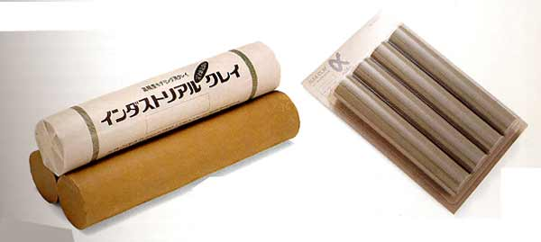
图1. 工业油泥

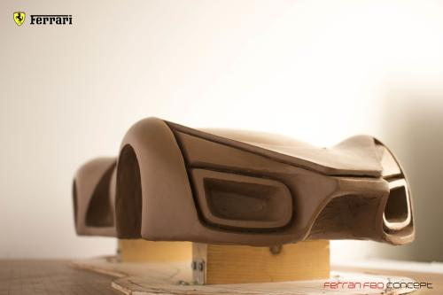
图2. 工业油泥乃是汽车造型原型制作的标准材料
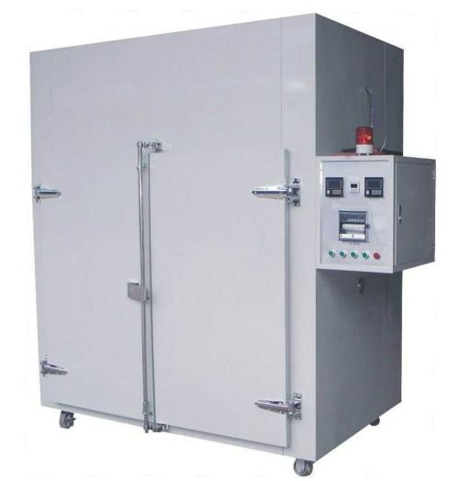
图3. 搭配工业油泥使用的工业烤箱

2.工业油泥专属工具介绍
(1)平刮刀，一般可以刮平的地方和接近平的地方，在刮粗胚的时候可以用的较多。它一边是平的，一边是齿状的，这样更容易修整。
(2)圆刮刀：一周的弧度都不等，可以刮出不同的弧度，特别适合刮凹面。
(3)三角刮刀：可以刮较小的面，勾线。
(4)木板：工具还可以根据自己的需要自己做，木板用的还是比较多的，可以根据车体的曲面做。
(5)大刮板，较贵，可以自己做，用于刮大的面
(6)收光刮板：有不同厚度的，越到最后用越薄的板刮。 也有不同形状的，用于不同的地方。
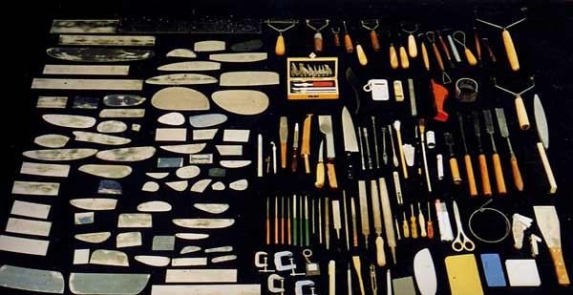
图4. 工业油泥专属工具套件

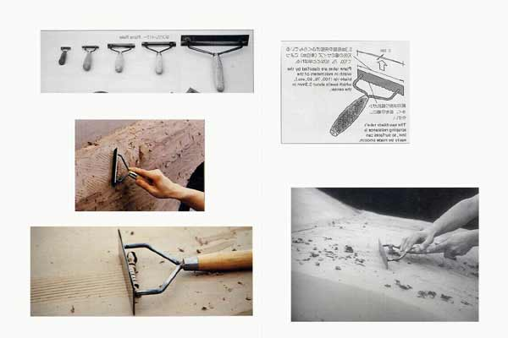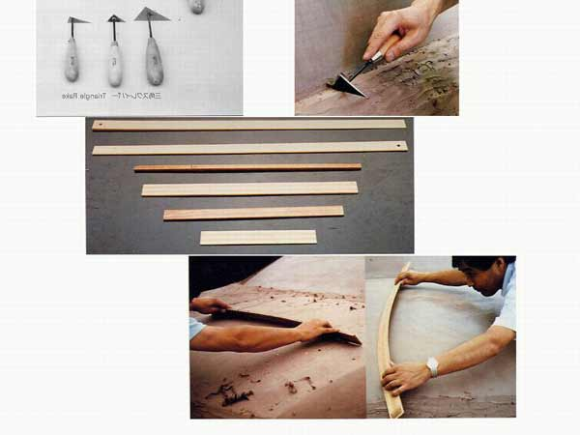
图5. 各类工业油泥专属工具

除了标准应用工具以外，因应原型制作有可能会遭遇特殊曲面与线条，因此可依照自身设计的曲面线条设计，尝试应用不同的辅助材料。
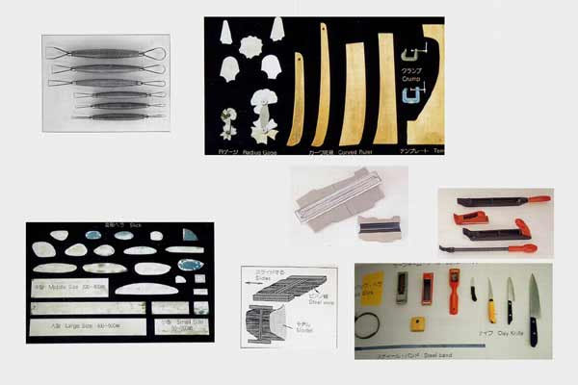
图6. 其他辅助工具

汽车油泥制作有数个阶段、但可大致分类为前置准备、油泥制作、后期处理这三个阶段，而这三个阶段将依实验种类而个别讲述示范，本阶段则是以前置准备为主。前置准备叙述如下：

制作骨架结构，敷涂油泥：首先要用泡沫板堆栈在金属或是木制的底层结构上，以此制作出汽车油泥的核心框架，接着在框架外，敷涂大约20-30mm厚的工业油泥，油泥必须全部包覆。

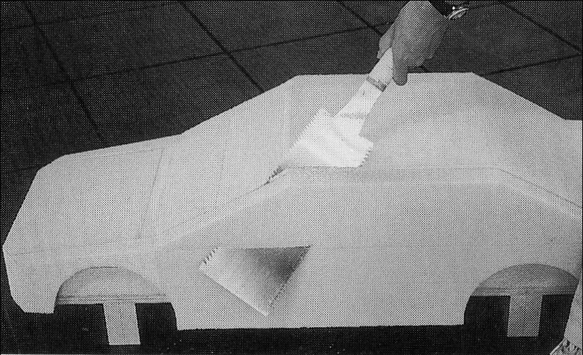
图7. 使用泡沫板堆栈，并削制股价结构

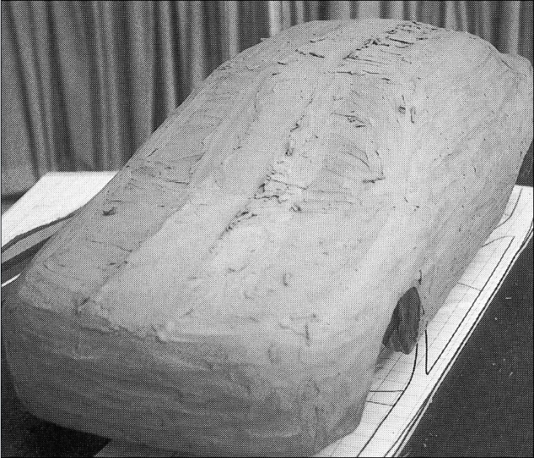
图8. 在骨架结构外敷涂工业油泥

注意事项：
1.本实验所制作的汽车油泥乃是等比例之缩小模型，因此敷图量以包覆厚度来计算即可，若是要制作1:1等比油泥，则建议以公斤量计算，一部1:1汽车油泥，至少要使用500kg的工业油泥量。
2.泡沫板核心制作时，必须预留塑型厚度与空间，方可顺利执行后续动作。

五、现场教学方式及要求
1. 现场教学方式以教师讲授、演示为主，学生操作、练习，并进行讨论、分析，因此是开放的教学形式，学生也可再利用业余时间到实验室继续学习。
2. 学生根据现场对相关系统的讲解，认真做好笔记，并按要求完成实验报告。

六、实验报告

根据现场对工业油泥作品的讲解认识，对作品包括的各部位进行拍照，说明并指出作品细节、操作原理及其作用，提交电子版实验报告。
问题思考
1.工业油泥的材料特性与加热后可塑性，在操作时是否有其注意事项？
2.除工业油泥专用工具套件外，若是有塑型特殊需求，是否有其他适当辅助工具可供应用？
3.泡沫板制作制作骨架结构，若预留塑型厚度与空间不足，在开始粗刮塑型，可能会造成什么问题，而若不幸真的遇到该问题，又该如何顺利排除？

